Тапсырма 5

Жер бедері

Рельеф - жер бетіндегі кедір-бұдырлардың жиынтығы.

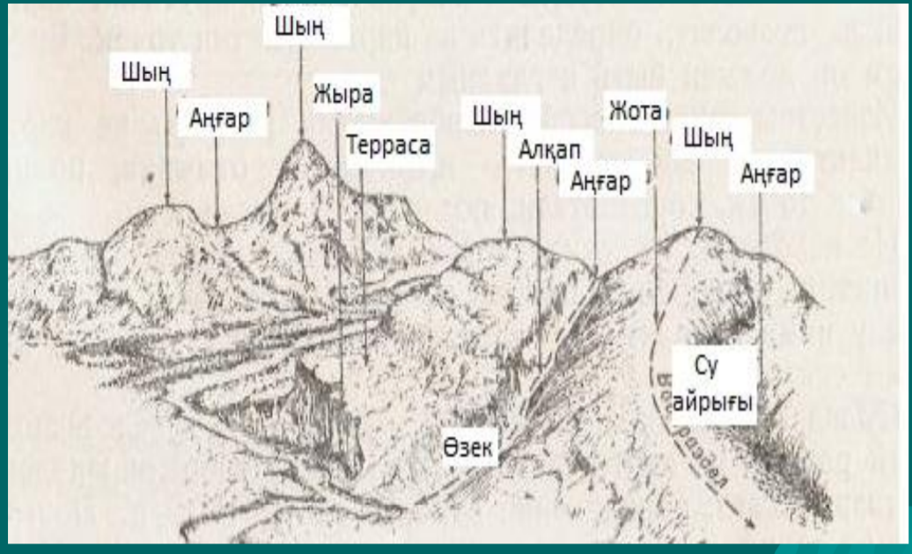

Сурет 1. Жергілікті жердің пішіндері

Горизонталь – биіктіктері бірдей нүктелерді қосатын сызық.

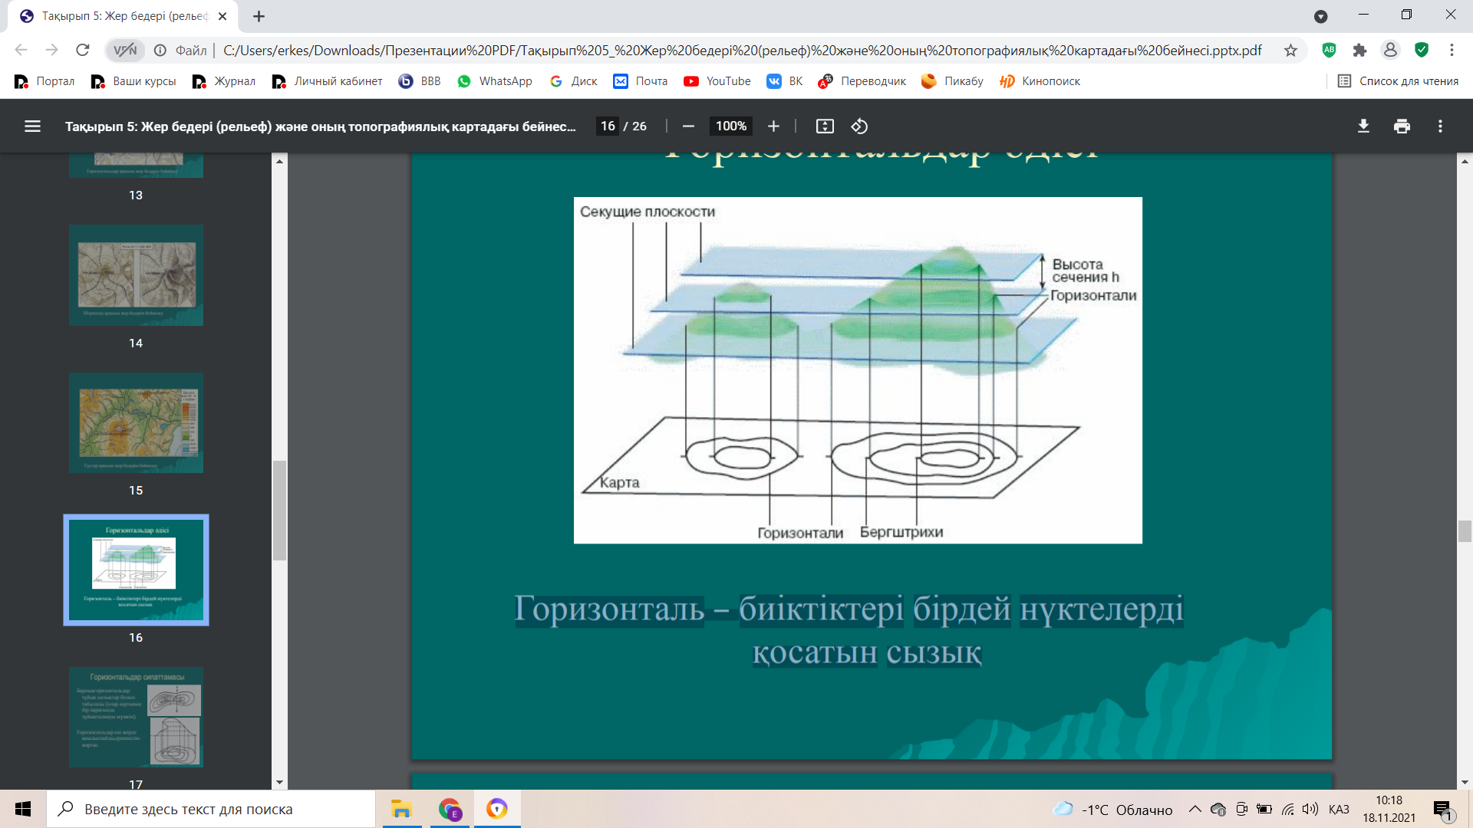

Сурет 2. Горизонтальдарды салу принципі

Тапсырма:
В) Төмендегі суретте стрелкалармен көрсетілген рельеф пішінлерінің (тау, жота, қазаншұңқыр және т.б) атауларын анықтаңыздар.
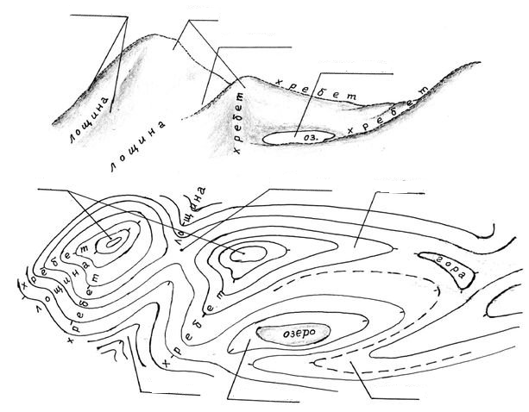

2) Төменде план бетінде орналасқан нүктелер мен олардың абсолютті биіктіктері көрсетілген. Нүктелер арасынан қима биіктігі 0,5 м болатын, яғни әрбір 0,5сайын өтетін горизонтальдар сызу қажет

● 6,25 ● 4,18

● 3,45

● 5,56 ● 2,53

● 3,78

● 6,53 ● 4,36 ● 3,48

